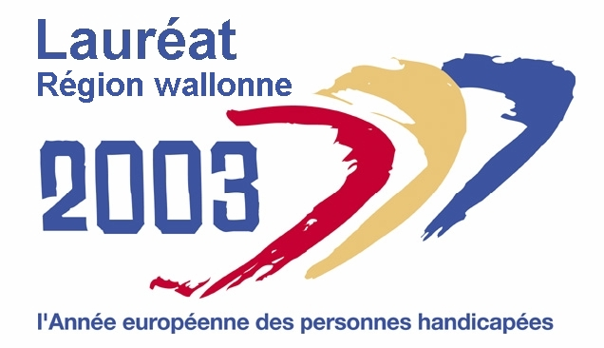

Ottignies, le 11-10-2003

Matinée
Séance plénière : Présidente de séance ; Dr Annick COMBLAIN, ULg
Etre ou ne pas être (W. SHAEKESPEARE) ... différent !
09.15 | Accueil et Mot de l’AFrAHM | Jean-Marc COMPERE  Association X-fragile de l’AFRAHM
09.30 | Gènes et comportement :  La génétique peut modifier notre comportement sans que nous en soyons responsables ou conscients ! | Pr Michèle CARLIER  Professeure de psychologie Centre de Recherche PsyCLE  Aix-en-Provence – France
10.10 | Complexité et contexte | Eric WILLAYE,  Psychopédagogue, UMH – SUSA
10.40 | Pause-Café
11.00 | Syndrome X-fragile | Dr Martine BORGHGRAEF,  Orthopédagogue, KUL
11.15 | Syndrome de RETT | Dr SMEETS,  Neuropédiatre, KUL
11.35 | - Syndrome de Prader Willi | Dr Annick VOGELS,  Neuropsychiatre, KUL
11.55 | - Syndrome de Williams Beuren | Pr Jean-Pierre THIBAUT  Université de Poitiers (France)
12.15 | Questions-réponses avec la participation  du Dr Martine BORGHGRAEF, Orthopédagogue, KUL-Leuven
12.45 | LUNCH ➔ 14.00

Après-midi
Point de rencontre N°1 : Modérateur ; Francis BRUYNDONCK

Apprendre pour ne pas rester indifférent ?
14.00 | Les compétences sociales et émotionnelles chez les personnes présentant différents syndromes génétiques | Dr Koviljka BARISNIKOV,  Maître d’Enseignement & de Recherche  Université de Genève – SUISSE
14.40 | Méthode d’intervention précoce individualisée auprès de l’enfant présentant des troubles de développement | Pr Nathalie NADER-GROSBOIS, Orthopédagogue  UCL
15.20 | Méthode TEACCH | Eric WILLAYE, Psychopédagogue  UMH - SUSA
16h00  à  16h40 | Temps de paroles | Francis BRUYNDONCK, Président de la Fédération des Écoles de l’Enseignement Secondaire Spécial du Libre
Rapporteur : Assistante Sociale de Support-AHM, Danielle HAUMAN

Point de rencontre N°2 : Modérateur : Dr Geneviève PIERQUIN, Généticienne

La famille, qu’en disent les autres ?
14.00 | Le partenariat ? Un outil de réussite | Pr Gisela CHATELANAT,  Université de Genève, SUISSE
14.40 | Approche systémique | Catherine DAISE  Psychologue, Ulg
15.20 | « Vacances adaptées » ou Où comment intégrer les différences à l’intérieur d’un même groupe. | Témoignages de Magali CHARLIER & Hélène MOORT - Animatrices ASPH
16h00  à  16h40 | Temps de paroles | Dr Geneviève PIERQUIN,  Généticienne, CHU-Liège
Rapporteur : Assistante sociale de Support-AHM Valérie DARDENNE
Point de rencontre N°3 : Modératrice : Monique LEFEVRE MASSAUX, Assistante. Sociale

Et plus tard, lorsqu’ils sont adultes !
14.00 | L'adulte responsable de sa formation  Bien plus qu’un projet … un défi ! | Vincent BODSON,  Psychopédagogue  Centre Reine Fabiola – Neufvilles
14.40 | Etre adulte en s’intégrant dans la société contemporaine au Canada | Catherine RENSON, Orthopédagogue
15.20 | Accompagner des adultes dans leur recherche d'autonomie ... vers un partenariat entre les membres du réseau | Jessica GERARD,  Orthopédagogue
16h00  à  16h40 | Temps de paroles | Monique LEFEVRE MASSAUX,  Assistante Sociale  Centre Génétique LOVERVAL
Rapporteur : Assistante Sociale Support-AHM Caroline SALENS
16.40 | Retour en séance plénière :
16.50 | CLOTURE Modératrice : Dr Annick COMBLAIN, ULg  - Rapport des rapporteurs des trois points de rencontre (3 x 5 minutes)  Trois synthèses des sujets évoqués au cours de l’après-midi.  - Questions de clôture (3 x 5 minutes) !  - Pr Michèle CARLIER : L’éducation de tout enfant est incontournable pour le « savoir-vivre » en société ?  - Pr Gisela CHATELANAT : Quel rôle reste-t-il à jouer aux parents lorsque les professionnels disent « nous prenons tout en charge » ?  - Francis BRUYNDONCK : La connaissance de la spécificité des syndromes est-elle un plus pour le projet pédagogique ?
17.20 | Fin de la journée

Organisé par l’Association X -fragile (de l’AFrAHM)
et le Conseil Scientifique sur le Syndrome de l’X –fragile
en Collaboration avec les Universités belges
Avec l’aide de la Région Wallonne, Ministère des Affaires Sociales
et de la Communauté Européenne

